ĐỀ CƯƠNG ÔN TẬP HỌC KỲ II
(Năm học 2023 – 2024)
Môn: Công Nghệ - Lớp 6

A. TRẮC NHGIỆM
* Khoanh tròn vào đáp án đúng
Câu 1. Đây không phải đặc điểm của vải sợi thiên nhiên?
A. Dễ bị nhàu B. Mặc thoáng mát C. Độ hút ẩm thấp D. Phơi lâu khô Câu 2. Vải sợi hóa học được chia làm mấy loại?
A.1 B. 2 C. 3 D. 4
Câu 3. Loại trang phục nào có kiểu dáng đơn giản, rộng, dễ hoạt động; thường có màu sẫm, được may từ vải sợi bông?
A. Trang phục đi học B. Trang phục dự lễ hội
C. Trang phục ở nhà D. Trang phục lao động
Câu 4. Đối với người muốn tạo cảm giác thấp và mập hơn, nên chọn quần áo có hoa văn:
A. Hoa lớn, sọc dọc B. Hoa nhỏ, sọc ngang
C. Hoa nhỏ, sọc dọc D. Hoa lớn, sọc ngang
Câu 5. Để tạo cảm giác gầy đi, cao lên cho người mặc, cần lựa chọn trang phục có đường nét, họa tiết như thế nào?
A. Hoa văn nhỏ, sọc dọc B. Kẻ ô vuông
C. Hoa văn to D. Kẻ ngang thân áo
Câu 6. Theo em, màu vải nào có thể phối hợp với tất cả các màu khác?
A. Màu đỏ B. Màu hồng C. Màu xanh D. Màu trắng
Câu 7. Trang phục quần tây, áo sơ mi trắng của học sinh hiện nay gọi chung là phong cách thời trang:
A. Đường phố B. Học đường C. Thể thao D. Công sở
Câu 8. Quan sát hình ảnh dưới đây và cho biết bộ trang phục này thuộc phong cách thời trang nào?
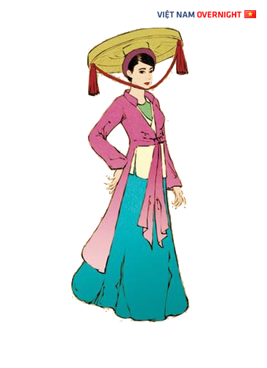
A. Cổ điển B. Học đường C. Lễ hội D. Công sở
Câu 9. Để làm phẳng quần áo bị nhăn, chúng ta nên sử dụng đồ dùng điện nào sau đây?
A. Nồi cơm điện B. Máy xay thực phẩm
C. Bàn là (Bàn ủi) D. Lò vi sóng
Câu 10. Để làm các loại nước sinh tố từ hoa quả, chúng ta nên chọn đồ dùng điện nào sau đây?
A. Nồi cơm điện B. Máy xay thực phẩm
C. Bếp điện từ D. Lò vi sóng
Câu 11. Để thắp sáng cho nhà ở khi trời tối, em sẽ chọn sử dụng đồ dùng điện nào sau đây là hợp lí?
A. Đèn dầu B. Đèn cồn C. Đèn Led D. Đèn cao áp
Câu 12. Thiết bị điện nào em đã học có bộ phận chính là “dây đốt nóng”?
A. Bàn ủi B. Máy xay thực phẩm C. Đèn Led D. Quạt điện
Câu 13. “Bảng mạch” là bộ phận chính của thiết bị điện nào sau đây?
A. Bàn ủi B. Đèn cồn C. Đèn Led D. Đèn sợi đốt
Câu 14. “Cối xay” là bộ phận chính của thiết bị điện nào nào sau đây?
A. Bàn ủi B. Máy xay thực phẩm C. Đèn Led D. Quạt điện
Câu 15. “Bộ điều chỉnh nhiệt độ”là bộ phận chính của thiết bị điện nào sau đây?
A. Đèn cồn B. Máy xay thực phẩm
C. Bàn là (Bàn ủi) D. Quạt điện
Câu 16. Bộ phận nào của bàn là có tác dụng bảo vệ các bộ phận bên trong của nó?
A. Vỏ của bàn là B. Bộ điều chỉnh nhiệt độ C. Dây đốt nóng D. Bộ nguồn
Câu 17. Bộ phận nào của đèn Led biến đổi điện áp nguồn điện?
A. Vỏ đèn B. Bộ nguồn C. Bảng mạch Led D. Dây đốt trong
Câu 18. Bộ phận nào của đèn Led phát ra ánh sáng khi được cấp điện?
A. Dây đốt nóng B. Bộ nguồn C.Vỏ đèn D. Bảng mạch Led
Câu 19. Khi có dòng điện chạy qua, bộ phận nào của bàn ủi tích điện và giúp bàn ủi nóng lên?
A. Vỏ của bàn ủi B. Bộ điều chỉnh nhiệt độ C. Dây đốt nóng D. Bộ nguồn
Câu 20. Bộ phận nào của máy xay thực phẩm giúp chúng ta có thể đóng, ngắt động cơ của máy xay?
A. Thân máy B. Cối xay C. Bảng mạch D. Bộ phận điều khiển tốc độ xay
Câu 21. Hãy cho biết, đây là sơ đồ khối nguyên lí của thiết bị điện nào?

- Nồi cơm điện B. Lò nướng C. Bàn là (Bàn ủi) D. Tivi
Câu 22. Hãy cho biết, đây là sơ đồ khối nguyên lí của thiết bị điện nào?
Cấp điện cho đèn
Bộ nguồn
Bảng mạch Led
Phát ra ánh sáng

A. Đèn Led B. Đèn sợi đốt C. Đèn huỳnh quang D. Đèn cao áp
Câu 23. Hãy cho biết, đây là sơ đồ khối nguyên lí của thiết bị điện nào?
Cấp điện cho máy xay
Điện truyền vào động cơ
Lựa chọn tốc độ xay
Lưỡi dao trong cối quay để xay thực phẩm

A. Nồi cơm điện B. Lò vi sóng
C. Bàn là (Bàn ủi) D. Máy xay thực phẩm
Câu 24. Trên vỏ của bàn ủi (bàn là) có ghi số liệu là:1000W – 220V. Hãy cho biết thông số 1000W cho chúng ta biết điều gì?
A. Công suất định mức B. Dung tích máy xay
C. Điện áp định mức D. Khối lượng máy xay
Câu 25. Trên vỏ của bóng đèn có ghi số liệu là: 20W – 220V. Hãy cho biết thông số 220V cho chúng ta biết điều gì?
A. Công suất định mức B. Dung tích máy xay
C. Điện áp định mức D. Khối lượng máy xay
Câu 26. Trên thân máy xay thực phẩm có số liệu: 1,5L - 400W – 220V. Hãy cho biết thông số 1,5 L cho chúng ta biết điều gì?
A. Công suất định mức B. Dung tích máy xay
C. Điện áp định mức D. Khối lượng máy xay
Câu 27. Nguyên nhân gây ra tai nạn điện là:
A. Sử dụng bút thử điện kiểm tra nguồn điện
B. Không dùng tay dính nước khi kiểm tra nguồn điện
C. Đến gần vị trí dây dẫn điện bị đứt, rơi xuống đất
D. Thả diều ở nơi vắng, không gần đường dây điện
Câu 28. Tai nạn điện giật sẽ không xảy ra nếu chúng ta
A. Đưa vật nhọn bằng kim loại vào nguồn điện.
B. Tránh xa khu vực có dây dẫn điện bị đứt, rơi xuống đất.
C. Chạm vào đồ dùng điện bị rò điện ra lớp vỏ bên ngoài.
D. Cầm, nắm vào vị trí dây dẫn điện bị hỏng lớp vỏ cách điện.
Câu 29. Trang phục có vai trò gì?
A. Giúp con người khỏe hơn.
B. Làm đẹp cho con người.
C. Bảo vệ cơ thể khỏi tác hại của môi trường và làm đẹp cho con người.
D. Bảo vệ cơ thể khỏi tác hại của môi trường và giúp con người khỏe hơn.
Câu 30. Ý nghĩa của phong cách thời trang là gì?
A. Tạo nên vẻ đẹp cho từng cá nhân.
B. Tạo nên nét độc đáo cho từng cá nhân.
C. Tạo nên vẻ đẹp hoặc nét độc đáo cho từng cá nhân.
D. Tạo nên vẻ đẹp và nét độc đáo riêng cho từng cá nhân.
Câu 31. Loại quần áo nào dưới đây không nên phơi ngoài nắng?
A. Quần áo may bằng vải nylon. B. Quần áo may bằng vải polyeste.
C. Quần áo may bằng vải sợi pha. D. Quần áo may bằng vải sợi bông.
Câu 32. Tại sao người ta cần phân loại quần áo trước khi là?
A. Để quần áo không bị bay màu. B. Để dễ cất giữ quần áo sau khi là.
C. Để là quần áo nhanh hơn. D. Để là riêng từng nhóm quần áo theo loại vải.
Câu 33. Bộ trang phục sau đây thuộc phong cách thời trang nào?
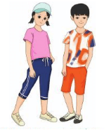
A. Phong cách dân gian. B. Phong cách cổ điển.
C. Phong cách thể thao. D. Phong cách lãng mạn.

Câu 34. Phong cách lãng mạn có đặc điểm nào sau đây?
A. Nhẹ nhàng, mềm mại.
B. Thanh lịch, sang trọng và lịch lãm.
C. Khỏe mạnh, thoải mái, tiện dụng, linh hoạt.
D. Khai thác yếu tố văn hóa, truyền thống dân gian, dân tộc dựa vào thiết kế của trang phục hiện đại.
Câu 35. Đồ dùng điện nào sau đây sử dụng điện để tạo ra sức nóng?
- Bàn là điện. B. Đèn LED. C. Quạt điện. D. Máy xay thực phẩm.
Câu 36. Đồ dùng điện nào sau đây sử dụng điện để tạo ra chuyển động quay?
A. Bàn là điện. B. Đèn LED. C. Bếp điện. D. Máy xay thực phẩm.
Câu 37. Khi sử dụng điện cần lưu ý gì?
- Thả diều ở những nơi có đường dây điện đi qua
- Sửa chữa khi chưa tắt nguồn điện
- Lắp đặt ổ lấy điện ngoài tầm với của trẻ
- Cắm nhiều thiết bị công suất lớn vào một ổ cắm
Câu 38. Kí hiệu MAX trên bàn là có ý nghĩa gì?
- A. Vị trí đặt nhiệt độ bàn là phù hợp với nhóm quần áo may bằng vải len.
- B. Vị trí đặt nhiệt độ bàn là phù hợp với nhóm quần áo may bằng vải lanh.
- C. Vị trí đặt nhiệt độ bàn là ở mức thấp nhất.
- D. Vị trí đặt nhiệt độ bàn là ở mức cao nhất.
Câu 39. Loại trang phục nào sau đây không thuộc phân loại theo thời tiết?
A. Trang phục mùa hè B. Trang phục mùa đông
C. Trang phục mùa thu D. Đồng phục
Câu 40. Nguyên liệu nào sau đây không dùng để sản xuất vải sợi nhân tạo là:
A. Gỗ B. Tre
C. Nứa D. Than đá
B. TỰ LUẬN
Câu 1. Xác định vóc dáng của bản thân và lựa chọn trang phục phù hợp
Câu 2. Cho bảng số liệu sau:
Thiết bị điên | Công suất định mức | Thời gian sử dụng điện TB một ngày
Bóng đèn | 20W | 5 giờ
TV | 80W | 4 giờ
Nồi cơm điện | 600W | 1giờ
Máy giặt | 1200W | 1 giờ

a. Tính điện năng tiêu thụ định mức trong một ngày cho mỗi đồ dùng điện trên
b. Giả sử giá 1 số điện là 1850 đồng thì tiền điện tối đa phải trả cho việc sử dụng mỗi đồ dùng điện ở bảng trên trong một ngày là bao nhiêu?
c. Nêu cách lựa chọn đồ dùng điện tiết kiệm điện năng.
Câu 3. Trong quá trình là quần áo, nếu tạm dừng em cần làm gì với bàn là?
Câu 4. Một cửa hàng có bán các loại đèn bàn như hình
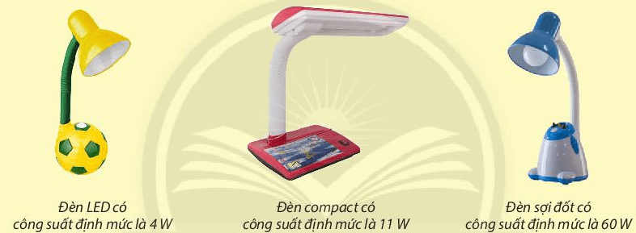
Giả sử các loại đèn này phát ra ánh sáng với cường độ như nhau, để tiết kiệm điện em nên chọn chiếc đèn nào làm đèn học ở nhà?
Câu 5. Khi phát hiện dây dẫn điện của đèn bàn học bị hư hỏng lớp vỏ cách điện, em nên xử lí như thế nào để đảm bảo an toàn điện?
Câu 6. Một bóng đèn sợi đốt có thông số: 220 V – 75W. Hãy cho biết ý nghĩa của thông số đó?
Câu 7: Hãy giải thích ý nghĩa các kí hiệu trên bộ điều chỉnh nhiệt độ của bàn là.
Câu 8: Quy trình sử dụng máy xay thực phẩm gồm mấy bước? Cho biết tên mỗi bước.
Câu 9: Khi lựa chọn đồ dùng điện tiết kiệm năng lượng, ta cần dựa trên những tiêu chí nào?
Câu 10: Em hãy quan sát hình ảnh dưới đây và cho biết tai nạn điện có xảy ra không? Vì sao?
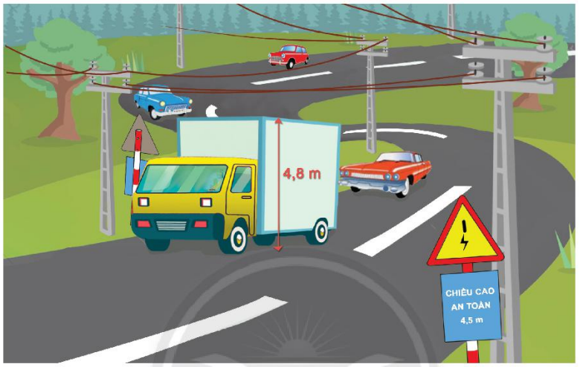

Hết.

